Практична робота №1
Тема: СТВОРЕННЯ РИТМІЧНИХ КОМПОЗИЦІЙ 3 ВИКОРИСТАННЯМ СТИЛІЗОВАНИХ БІОФОРМ
Мета: Засвоєння знань з основних видів композиції та категорії композиції – ритм. Формування вмінь зі складання ритмічних композиції із стилізованих біоформ.
Література: 2) с. 26-31, 4) с. 18-35, 5) с. 12-67, 6) с. 99-108.
Теоретичні відомості
Сучасні наукові знання надзвичайно розширили наші уявлення про цінність мистецтва і переконали нас у твердженні, що форми предметів, які створює людина, також підпорядковуються закономірностям, що характерні для пластичних мистецтв і складають частину людської культури, її видимий образ.
Творча діяльність людини розвивається в двох різних напрямках, виражаючи з одного боку прагнення відобразити в малюнку, скульптурі або в кольорі окремі об'єкти і явища оточуючого світу: людей, тварин, предмети, події; з другого — прагнення до створення форм, яких не існує в природі, які створені уявленням і фантазією людей.
Первісний мисливець, малюючи на кістках або стінах печер лосів, мамонтів або інших тварин, старався як можна точніше відобразити їх форми. І та ж первісна людина, що створювала в допомогу собі перші предмети домашнього знаряддя праці, творила і компонувала нові форми на основі свого досвіду, набутого в спостереженнях за оточуючим світом. На становлення цих форм значний вплив мали матеріали та інструменти, які людина використовувала в процесі роботи.
Ці два напрямки художньої творчості і ремесла людини проявляються на всіх сходинках розвитку людської культури, кожного разу набуваючи нових специфічних рис.
Археологічні знахідки є доказом того, що для кожного етапу розвитку людського суспільства характерні певні форми знаряддя виробництва і предметів побуту. В процесі суспільної праці, оволодіння природою і вдосконалення виробництва знарядь праці, змінювалась і вдосконалювалась сама людина, розвивалась наука і техніка, з’являлись все нові й нові вироби. І кожен виріб — не лише продукт технічної думки. Він повинен бути вираженим в конкретній формі, видимим і доступним, найбільш повно реалізувати думку винахідника. Це поширюється на об'єкти будівництва, машини, засоби транспорту, інструменти, засоби домашнього вжитку — на все, що народжується думкою і створюється людиною.
Коло, квадрат, трикутник, сфера, циліндр, конус і інші прості форми люди щоденно спостерігають в природі: круглий місяць, сфера подібне яблуко, конусовидні польові квіти і т.п. Всі ці форми використані для виготовлення предметів домашнього вжитку. Так ви виникає проблема поєднання простих форм — проблема композиції. “Композиція” в перекладі з латинської означає “поєднання”, “побудова”, “з'єднання”, “зв'язок”, “створення”, “структура”.
Розрізняють три основних види композиції:
- фронтальну
- об’ємну
- глибинно-просторову
Такий поділ, в деякій мірі, умовний, оскільки на практиці ми маємо: справу з поєднанням різних видів композиції. Наприклад, фронтальна і об'ємна композиції входять в склад просторової; об’ємна композиція часто складається із замкнутих фронтальних площин і в той же час є невід'ємною частиною просторового середовища.
Фронтальна композиція – це композиція розташована у однієї площині. Характерною ознакою фронтальної композиції є розподіл в одній площині, елементів форми в двох напрямках до глядача: вертикальному і горизонтальному. Наприклад, фасади будівель, стенди, рекламні щити, тканини, килими.
Об'ємна композиція — це форма, що має відносно замкнуту поверхню, яка сприймається з усіх сторін. Виразність і зрозумілість сприймання об'ємної композиції залежить від взаємозв'язку і розташування її елементів, виду твірної форми та від висоти горизонту.
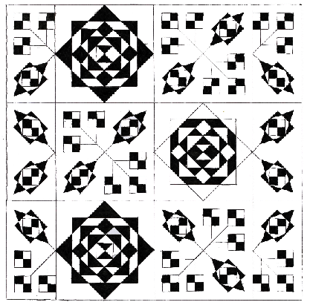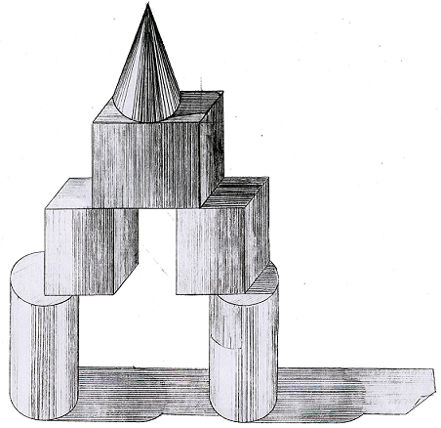
Рис.2.1. Фронтальна композиція. Рис.2.2. Об’ємна композиція.
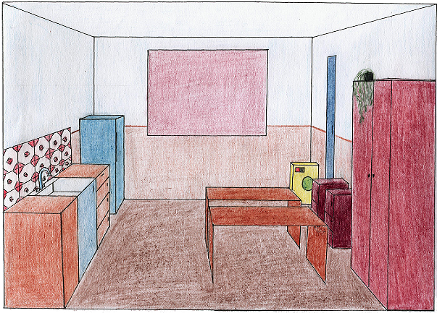
Рис.2.3. Глибінню-просторова композиція
В процесі сприймання об'ємної форми з низьким горизонтом виникає враження її монументальності. З наближенням глядача до предмета збільшується перспективне скорочення його граней. Прикладом можуть бути верстати, машини, побутові прилади тощо. Об'ємна композиція завжди взаємодіє з оточуючим середовищем. Вона може підвищувати або понижувати виразність однієї і тієї ж композиції.
Глибинно-просторова композиція складається з матеріальних елементів, об'ємів, поверхонь і простору, а також інтервалів між ними. Відчуття глибинності підсилюється, коли в композицію включаються елементи, які розчленують простір на ряд послідовних планів. Глибинно-просторова композиція використовується, наприклад, у вирішенні вулиці, площ мікрорайонів і т.п.
Не існує яких-небудь готових рецептів і обов'язкових правил у використанні закономірностей і засобів композиції. Проте пізнання різних прикладів, які лежать в основі загально прийнятих понять, дозволяє в конкретному випадку досягти художньої виразності виробу, що проектується.
Людям різних професій часто доводиться мати справу з пошуком тих чи інших комбінацій з якихось однакових елементів (складання розкладу уроків, руху поїздів, проектування нових мікрорайонів, проектування меблів на основі модуля (одиниці міри). Сучасні будівництво та техніка базуються на виробництві стандартних елементів, які по - різному комбінуються із яких формується предметне середовище. Тому вивчення основ комбінаторики стало актуальним для нашого часу.
Комбінаторика - знаходження різних комбінацій (поєднань), використовуючи якийсь елемент і чергуючи його різними способами. Елемент композиції, якщо його повторити або розмістити в певному порядку, дає декоративний ефект.
Визначення законів композиції саме по собі, безперечно, не може замінити живої творчості, творчої інтуїції. Разом з тим знання законів дає ту професійну підготовку, без якої неможлива продуктивна праця.
Вміння малювати навіть найскладніші промислові вироби зовсім не рівнозначне знанню художньо-конструкторської грамоти. Потрібно знати закономірності, згідно з якими будується композиція будь-якого виробу.
Для визначення різних видів композиційного устрою і різноманітних залежностей користуються категоріями, знайомими за спостереженнями явищ природи (ритм, рівновага, симетрія, асиметрія, динаміка, статика, масштаб і масштабність, пропорція, контраст, нюанс і ін.).
Ритм, як основа композиційних побудов.
Одним із найважливіших засобів приведення різноманітних елементів форми до єдності, впорядкування їх розташування є ритм, який притаманний різним явищам і формам природи, трудовим процесам.
Ритм — це рівномірне чергування розмірних елементів, порядок поєднання ліній, об'ємів, площин.
Ритм впливає на наші почуття. Ми сприймаємо його не лише узором, але й на слух. Кінь, який скаче, ритмічно відбиває такт. Ритмічний стук коліс потягу, музика танцю. Чим ритмічні ший вірш, тим він краще читається і запам'ятовується. Джерело звуку сприймається ритмічно тому, що вигримується однаковий інтервал між звуками, ударами.
Проте ритм властивий не лише руху, а й статичному предмету. Наприклад, в архітектурних спорудах ритмічний розподіл вікон по вертикалі і горизонталі. Ритм можна спостерігати і в площинному зображенні орнаментів на шпалерах, килимах, тканинах. Особливо виразний прояв ритму ми можемо спостерігати в тваринному і рослинному світі. Коли ми дивимось на нерухоме зображення на тій чи іншій споруді (орнаментальний фриз) або на предмет (орнамент на вазі), чергування яких-небудь елементів (площинних, об'ємних, лінійних), що повторюються, відчуття дає сприймання умовного руху, наше око неначе слідкує за цим розмірним повторенням елементів.
Закономірне чергування об'ємів, розчленування поверхонь, граней, а також впорядкована зміна характеристик елементів форми, все це використовується в якості специфічного засобу композиції як для окремих предметів і споруд, так і для їх комплексів. Найпростіше проявлення ритму з характерним повторенням композиції однакових форм з рівними інтервалами можна спостерігати в розташуванні однотипних верстатів у цеху, кнопок на панелях приладів тощо.
Ритм може бути спокійним і неспокійним, може бути направленим в один бік (орнаментальна мережа) або таким, який сходиться до центру (візерунок в центрі підносу, скатертини, шкатулки), направленим як по горизонталі, так і по вертикалі. Часткові поділи в горизонтальному напрямі, так і у вертикальному, можуть створювати враження неспокою.
Поділ по горизонталі буде значно знижувати речі, а по вертикалі навпаки, роблять їх вищими.
Бажане; враження від предмету можна створити правильним використанням всіх можливостей ритму, зокрема придуманим і відчутим чергуванням елементів, об'ємів, кольорових плям і яких-небудь деталей, які ніби направляють рух очей у відповідності з обраним ритмом.
Як засіб композиції ритм використовується в художньому конструюванні в тих випадках, коли він об'єктивно визначений конструктивною основою. Виявлення ритму в техніці різноманітне. Він може грати активну об’єднуючу роль в композиції, ставши іноді її головним стержнем. Широко використовується кольоровий ритм, зокрема на виробництві: колір приміщення, обладнання, робочих місць, спецодягу, комунікацій. Кольоровий ритм створює своєрідний кольоровий клімат.
Практична робота
Тема: ВИКОНАННЯ КОМПОЗИЦІЇ ІЗ СТИЛИЗОВАНИХ БІОФОРМ
Завдання для практичної роботи:
1. Створити ритмічну композицію з стилізованих біоформ (по завданню викладача).
Матеріали та інструменти.
1. Методичні рекомендації до виконання робіт.
2.Зразки графічних робіт.
3. Креслярські інструменти.
Хід роботи:
Візьмемо аркуш паперу, проведемо рамку на відстані до 2см від краю і розграфимо його прямими лініями по вертикалі і горизонталі через певний інтервал так, щоб лінії не виходили за межі рамки. Одержимо ритмічний поділ, але не цікавий, примітивний. Потім проведемо не по одній лінії, а по три разом на відстані 2-3мм одна від одної, а між першими і наступними трьома лініями зробимо відстань 1-1,5см. З'являється вже більш цікавий ритм. А якщо в тих місцях, де вертикалі і горизонталі перетинаються, зафарбувати утворені квадратики тоном, ритм стане ще більш виразнішим.
Ритм можна будувати не лише на прямих, а й на ламаних, хвилястих лініях, на найскладніших перетинах.
Вслід за лінією назвемо крапку, яка мало значить сама по собі, але при повторенні дає декоративний ефект.
Познайомившись з лінією і крапкою та побудовою їх ритму, можна перейти до більш складних його видів, поєднуючи лінію з крапкою.
За основу можна взяти природний аналог — яку-небудь нескладну рослину, наприклад, квітку, плід, листок або метелика, їх потрібно змалювати з натури з усіма подробицями, а потім спростити малюнок так, щоб залишилась контурна схема замальовки, тобто трансформувати природною форму в технічну, зберігаючи її природний ритм. Потім з цих елементів скласти ритмічний ряд, ритмічну сітку.
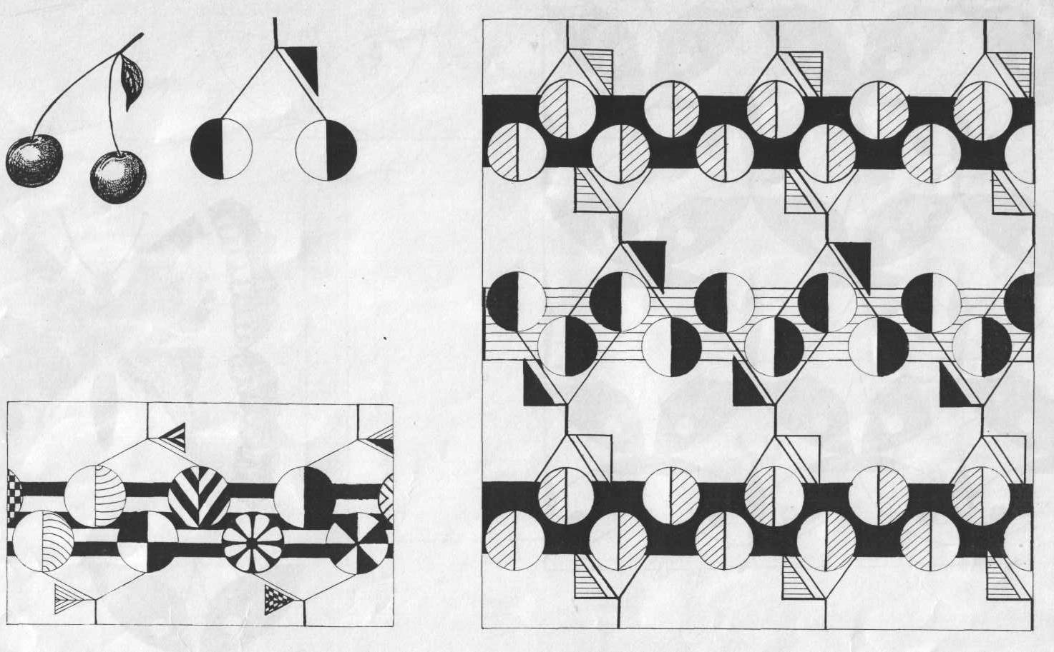
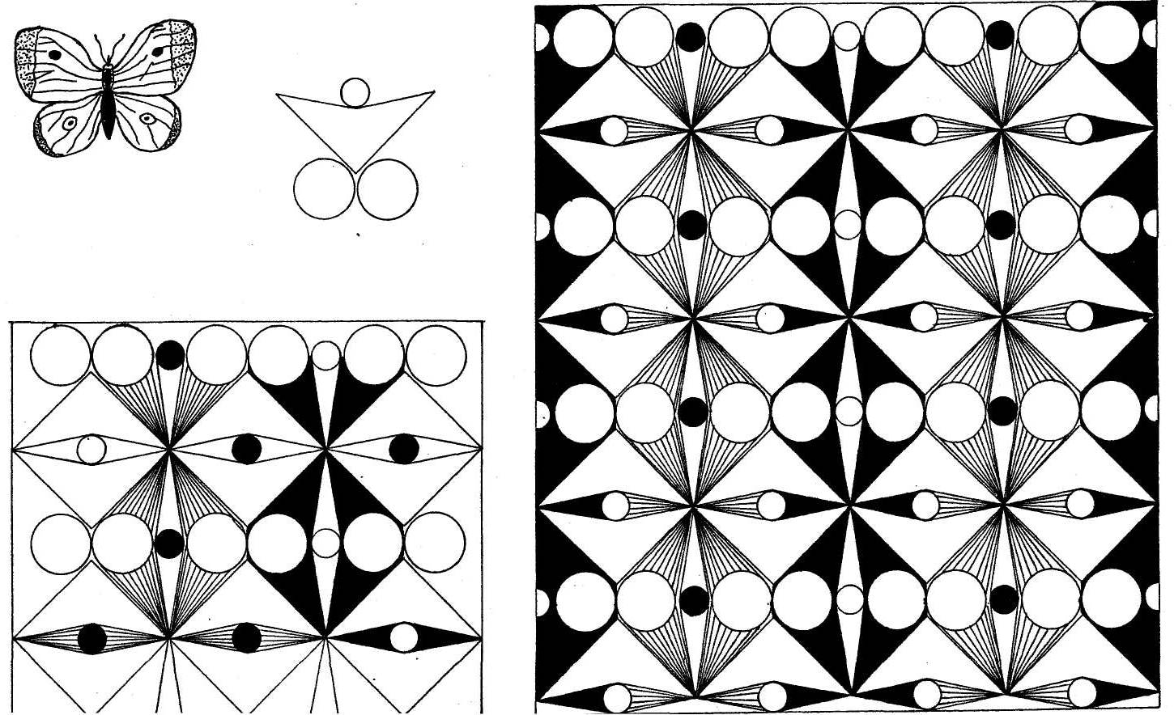
Конус і піраміда метричні по горизонталі й ритмічні по вертикалі.

Рис. 2.4. Приклади ритмічних композиції складених зі стилізованих біоформ.

Припустимо, що за основу орнаментального режиму ви взяли природний аналог — метелик. Половина метелика попадає в рамку вашого уявлення, а друга — не поміщається. Щоб цього не сталось, потрібно перш за все перевірити на чернетці на малому розмірі, а чистовик бажано розмітити по горизонталі і вертикалі. Інакше композиція ритму буде виглядати як випадковий фрагмент цілого.
Зміст звіту
1. Назва та мета роботи, основні положення теоретичних відомостей.
2. Графічне оформлення ритмічної композиції на форматі А3.
Контрольні запитання.
1. Вкажіть, які об’єкти являються основою для створення різних видів композиції?
2. Вкажіть основні види композиції та розкрийте їх поняття, наведіть приклади.
3. Вкажіть, що означає термін «комбінаторика»?
3. Вкажіть, що означає термін «ритм»?
4. Вкажіть яким буває ритм?
5. Вкажіть, що означає термін «стилізація біоформ»?

